Školní vzdělávací program školního klubu při Základní škole Zásmuky, okres Kolín
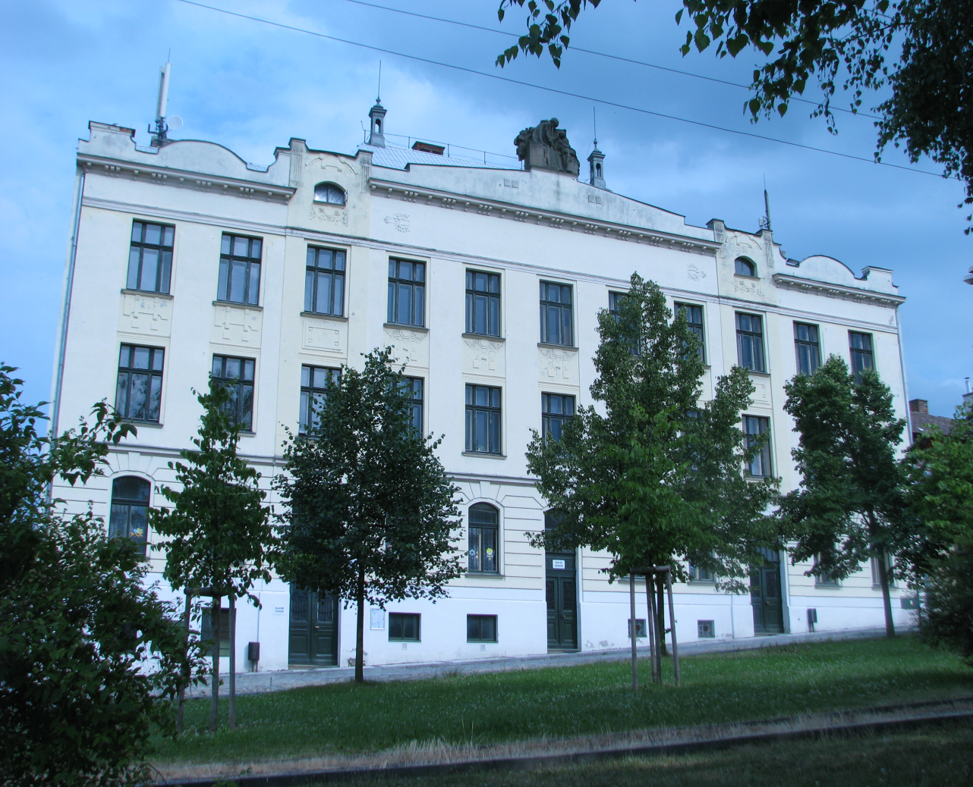

Školní vzdělávací program školního klubu při Základní škole Zásmuky, okres Kolín
Obsah
1. Identifikační údaje
2. Charakteristika zařízení
2.1. Popis materiálních podmínek
2.2. Popis personálních podmínek
2.3. Podmínky přijímání uchazečů do školního klubu
2.4. Podmínky ukončování vzdělávání
2.5. Popis ekonomických podmínek
2.6. Popis podmínek bezpečnosti práce a ochrany zdraví
2.7. Pedagogická dokumentace
3. Charakteristika školního vzdělávacího programu školního klubu
3.1. Cíle vzdělávání
3.2. Formy vzdělávání
3.3. Podmínky pro vzdělávání žáků se speciálními vzdělávacími
potřebami
3.4. Délka a časový plán vzdělávání
3.5. Obsah a plán vzdělávání
4. Příloha I.- Vnitřní řád školního klubu
Příloha II. – Seznam zájmových útvarů pro školní rok 2015/2016
Zveřejnění
Zveřejnění
Školní vzdělávací program školního klubu je k dispozici u ředitelky školy a je umístěn v budově školy na přístupném místě.
Je veřejný, nahlížet do něj může každý a pořizovat si z něj opisy a výpisy.
1. Identifikační údaje
Název: Školní klub při Základní škole Zásmuky, okres Kolín
Adresa: Komenského náměstí 94, 281 44 Zásmuky
IČO 48 66 59 16
IZO ŠK: 150 069 774
Zařazena do rejstříku škol: Zařazení do sítě škol od 27.3. 1996
Telefon: 321 796236
Web: www.zszasmuky.cz
E-mail: reditelstvi@zs-zasmuky.cz
Platný od: 1.5. 2016
Projednán na pedagogické radě 13.4. 2016 a na školské radě
25.4. 2016
Školská rada se k dokumentu vyjádřila dne 25.4. 2016
I. verze
č.j.: 1/1516 ŠVP ŠK

Ing. Hana Kovářová
Ředitelka školy

2. Charakteristika zařízení
Školní klub nabízí prostřednictvím zájmových útvarů zajímavou činnost pro žáky I. a II. stupně ZŠ, vychovatelé se snaží o pestrou náplň těchto zájmových útvarů. Činnost školních klubů se odehrává v prostorách školy, tělocvičny a sokolovny.
V době všech prázdnin se činnost ŠK přerušuje.
Činnost školních klubů organizují pedagogové a vychovatelky.
Minimální počet žáků pro otevření klubu je 7 žáků.
V rámci školního klubu si žáci mohou vybírat ze zájmových útvarů, které se v daném školním roce mohou měnit dle zájmu žáků.
2.1. Popis materiálních podmínek
Materiální podmínky pro činnost klubu jsou na dobré úrovni. Pomůcky a sportovní náčiní pro činnost jednotlivých zájmových útvarů jsou doplňovány podle potřeby v závislosti na finanční situaci.
Ve ŠK mají žáci k dispozici výtvarné potřeby, keramickou dílnu vybavenou hrnčířským kruhem a keramickou pecí, keramickou hlínu, 2 branky na florbal. Hygienické zázemí odpovídá požadavkům.
Pro činnost ŠK je vyčleněn dostatek prostoru a přiměřené vybavení odpovídajícím nábytkem a dalším zařízením.
Žáci jsou vedeni k šetrnému zacházení s tímto majetkem.
Čistotu a údržbu zajišťují uklízečky a školník.

2.2. Popis personálních podmínek
Vychovatelky a vychovatelé školního klubu jsou iniciátorem a průvodcem při činnostech, které motivují, přímo nebo nepřímo řídí, hodnotí.
Probouzejí v dětech aktivní zájem o okolí, sociální kontakty, komunikaci, chuť vnímat sebe a podněty.
Vychovatelky a vychovatelé během celého pedagogického působení rozvíjí sociální kompetence důležité nejen pro učení, ale i pro další rozvoj žáků.
2.3. Podmínky přijímání uchazečů do školního klubu
Školní klub navštěvují žáci 1.- 9. ročníku naší školy.
Přihlašují se na základě řádně vyplněné a odevzdané přihlášky.
Žák je do školního klubu zařazen na základě řádně vyplněné a rodiči podepsané přihlášky.
Žák může ukončit účast v kroužku vždy jen na konci pololetí.
2.4. Podmínky ukončování vzdělávání
Ukončení vzdělávání ve školním klubu během školního roku probíhá formou písemného odhlášení zákonným zástupcem žáka.
Pokud žák soustavně porušuje kázeň nebo dlouhodobě nenavštěvuje školní klub, může být na základě rozhodnutí ředitelky školy ze školního klubu vyloučen.
Do ŠK mohou být přihlášeni žáci 1. a 2. stupně základní školy na základě vyplněné přihlášky. Jejich docházka se eviduje v Záznamech o práci v zájmovém útvaru.
V září jsou rodiče seznámeni s přehledem zájmových kroužků na následující školní rok. Rodiče svým podpisem stvrdí, že byli s přehledem kroužků seznámeni a v případě zájmu dítěte vyplní přihlášku. Přihlášky odevzdávají třídnímu učiteli nebo výchovné poradkyni.
2.5. Popis ekonomických podmínek
Rozpočet školního klubu- mzdový a provozní- je součástí rozpočtu základní školy.
Na začátku školního roku je s vychovateli školních klubů uzavřena dohoda o provedení práce, kde je stanovena výše odměny za vykonanou práci.
Za školní klub, ani za k němu náležející zájmové útvary se nevybírá žádná úplata,(výjimku tvoři keramický kroužek- žáci hradí spotřebovaný materiál).
2.6. Popis podmínek bezpečnosti práce a ochrany zdraví
Podmínky hygienické a bezpečnostní:
Prostředí užívaných prostorů vyhovuje hygienickým normám.
Žáci nesmí bez dozoru manipulovat s jakýmikoliv ostrými či jinak nebezpečnými předměty.
Žáci jsou pravidelně poučováni o nebezpečí úrazů, zvláště při pohybu na schodech a pobytu venku.
Ve sborovně, v tělocvičně, u ředitelny, v družině jsou umístěny lékárničky, jejichž vybavení je pravidelně kontrolováno.
Žáci jsou poučeni o chování a bezpečnosti vedoucími školních klubů na začátku školního roku.

Psychosociální podmínky:
Žáci jsou vedeni ke vzájemné úctě a toleranci, k empatii, spolupráci a pomoci druhému. Při všech činnostech jsou respektovány potřeby jedince. Činnosti vycházejí ze zájmů žáků a osvojování si toho, co má pro ně praktický smysl, co vede k praktické zkušenosti, vše je vedeno k všestrannému prospěchu dítěte.
Náplň činností je věkově přiměřená, hodnocení žáků je motivující a respektující individualitu účastníků. Vždy zohledňuje individuální možnosti a individuální pokrok.
Činnosti ve školním klubu obsahují činnosti zaměřené na problematiku ochrany před násilím, šikanou a dalšími patologickými jevy.
Žáci vzdělávaní ve školním klubu se spolupodílejí na životě školy- společně plánují s vychovateli činnosti, učí se sami řídit svoji činnost i činnost ostatních a provádějí následné hodnocení činnosti.
Rodiče žáků jsou včas informováni o činnosti školního klubu prostřednictvím žákovských knížek a webových stránek.

2.7. Pedagogická dokumentace
a) Přihláška do zájmového útvaru
b) Záznamy o práci v zájmovém útvaru

3. Charakteristika školního vzdělávacího programu školního klubu
3.1. Cíle vzdělávání
Školní klub plní především funkci výchovnou, sociální a zdravotní.
Žáci jsou motivováni k hodnotnému využívání volného času, k získávání nových vědomostí, dovedností i návyků, k využívání vědomostí po praktické stránce.
Práce vychovatelů ve školním klubu se podílí na utváření kladných sociálních vztahů.
3.2. Formy vzdělávání
1. příležitostná výchovná, vzdělávací a zájmová činnost
2. pravidelná výchovná, vzdělávací a zájmová činnost
- činnost zájmových útvarů v rámci ŠK
- pravidelná činnost přihlášených žáků dle jeho programu
- individuální hry a zájmy
- dokončení výrobků
- poslech, komunikace
- úklid pomůcek, potřeb a osobních věcí
- osobní hygiena
3. osvětová činnost
- poskytování informací v oblasti prevence soc. patologických jevů
- poradenská a informační činnost k různým oblastem zájmové
činnosti
4. individuální práce
- rozvoj talentovaných žáků
- organizování v zájmových útvarech
5. spontánní činnosti
- ve školním klubu jsou spontánní aktivity zahrnuty do režimu
jednotlivých zájmových útvarů- např. hry, odpočinková
činnost a klidové aktivity nebo při pobytu venku
3.3. Podmínky pro vzdělávání žáků se speciálními vzdělávacími
potřebami
Respektujeme individualitu každého žáka, snažíme se vytvořit vhodné prostředí pro jeho všestranný rozvoj. Na podmínkách pro žáky se specifickými vzdělávacími potřebami a charakteru jejich handicapu spolupracujeme s rodiči.
3.4. Délka a časový plán
Školní vzdělávací program pro školní klub je programem rámcovým, je sestaven pro žáky během celé povinné školní docházky.
Je založen na dobrovolnosti a vychází vstříc potřebám a zájmům žáků. Činnost v kroužcích probíhá od začátku školního roku do konce školního roku.
Žák může ukončit účast v kroužku vždy jen na konci pololetí. Na konci školního roku žáci obdrží Ocenění za účast a práci v zájmovém kroužku.
Ukončení vzdělávání ve ŠK během školního roku probíhá formou písemného odhlášení zákonným zástupcem žáka.

3.5. Obsah a plán vzdělávání
( vzdělávací a výchovné oblasti)
Činností zájmových útvarů školního klubu rozvíjíme osobnost žáků, snažíme se nenásilnou a zajímavou náplní zájmových útvarů o doplňování jejich znalostí a dovedností.
- výchova ke zdravému životnímu stylu
- posilování komunikačních dovedností
- odpovědnost za své chování
- ovládání negativních citových reakcí
- poznávání sebe samého a uplatnění ve skupině
VÝCHOVA KE ZDRAVÉMU ŽIVOZNÍMU STYLU
- výchova k odpovědnosti za své zdraví
- výchova k odpovědnosti za svou osobu
- výchova ke správným stravovacím návykům, pitný režim
- dodržování osobní hygieny
- posilování tělesné zdatnosti
- rozvíjení citové stránky osobnosti, citové vazby
POSILOVÁNÍ KOMUNIKAČNÍCH DOVEDNOSTÍ- ČLOVĚK VE SPOLEČNOSTI
- rozvíjení slovní zásoby
- schopnost vyjádřit se
- schopnost naslouchat
- uplatnění se v kolektivu ( ve skupině)
ODPOVĚDNOST ZA SVÉ CHOVÁNÍ
- řešení různých situací
- posilování schopnosti objektivně hodnotit své jednání a přijímat
důsledky za své chování
- ovládání negativních citových reakcí
- řešení životních situací
- vyrovnání se s nedostatky a neúspěchy
POZNÁVÁNÍ SEBE SAMÉHO A UPLATNĚNÍ SE VE SKUPINĚ- ČLOVĚK JAKO JEDINEC
- pozitivním hodnocením zvyšovat sebevědomí
- posilování pozitivního myšlení
- objektivní hodnocení činnosti každého žáka
- vytváření vlastní bezpečné sociální skupiny
- temperament, postoje, hodnoty
FORMOVÁNÍ ŽIVOTNÍCH POSTOJŮ
- vytváření společensky žádoucích hodnot
- vytváření základů právního vědomí
- úcta, porozumění, tolerance
- schopnost a ochota pomoci
- posilování schopnosti nepodléhat negativním vlivům
- prevence sociálně patologických jevů
- podobnost a odlišnost lidí
- rozdíly v prožívání, v myšlení a v jednání
- nacházení nových vazeb a sounáležitosti mezi již získanými
poznatky vyučování

KLÍČOVÉ KOMPETENCE
Klíčové kompetence jsou souhrnem vědomostí, dovedností, schopností a postojů, které žáci získávají v průběhu docházky do školního klubu.
Prolínají se celým zájmovým vzděláváním.
Činnosti nejsou nikdy izolované, ale tvoří vnitřně propojený celek a vedou k posilování těchto kompetencí žáků:
Kompetence k učení
Žák se učí s chutí, práci dokončí, vyhledává informace, získané vědomosti dává do souvislostí a uplatňuje je v praktických situacích.
Kompetence k řešení problémů
Žák si všímá dění kolem sebe. Snaží se řešit vzniklé situace. Při řešení používá získané zkušenosti. Chápe, že vyhýbání se řešení problému nevede k cíli. Žáci využívají zkušeností a vědomostí nabytých dříve, učí se pravdomluvnosti.
Kompetence komunikativní
Tyto kompetence se v současné době stávají u dětí nesmírně důležitou složkou osobnosti. Je nutno je chápat nejen jako schopnosti vést dialog, ale rovněž se snažit o rozvoj komunikativních schopností i v závislosti na rozšiřování znalostí a vědomostí a jejich převádění do praxe komunikací s okolím, schopnost jasně definovat a reprodukovat svoji myšlenku, schopnost vyjadřovat se spisovně a bez používání vulgarismů a nejen vůči dospělým, ale hlavně v dětském kolektivu.
Kompetence sociální a personální
Žák si uvědomuje, že za své chování odpovídá a nese důsledky. Je ohleduplný, citlivý, rozpozná nevhodné chování, nespravedlnost, agresivitu a šikanu. Snaží se spolupracovat se skupinou, prosadit se i podřídit zájmu skupiny. Respektuje jiné, je tolerantní k odlišnostem mezi lidmi. Žák posuzuje reálně své fyzické a duševní možnosti, odhaduje výsledky své práce, stanovuje si cíle a priority. Žáci využívají zkušeností jiných lidí, přijímají hodnocení svých výsledků, přijímají kritiku, pěstují vstřícné mezilidské vztahy.
Kompetence občanské
Žák si umí vybrat zájmové činnosti dle vlastních dispozic, rozvíjí své zájmy v organizovaných skupinách. Dokáže odmítnout nevhodnou nabídku volného času.
Žák vyjadřuje své myšlenky, sdělení, otázky. Vhodně formuluje věty. Komunikuje bez ostychu s vrstevníky a dospělými.
Kompetence pracovní
Žák se učí svou činnost plánovat, organizovat, řídit a hodnotit. Odpovědně přistupuje k úkolům a povinnostem. Dbá na zdraví své i druhých.

Ing. Hana Kovářová
Ředitelka školy
Příloha I.
Vnitřní řád školního klubu
Základní škola Zásmuky, okres Kolín
Vypracovala: Mgr. Alena Bernardová
Projednáno na pedagogické radě: 13. dubna 2016
Projednáno na školské radě 25.4. 2016, školská rada se k řádu vyjádřila dne 25.4. 2016
Účinnost ode dne: 1.5. 2016
Obecná ustanovení
Na základě ustanovení §30 zákona č. 561/2004 Sb., o předškolním, základním, středním, vyšším odborném a jiném vzdělávání ( školský zákon), ve znění pozdějších předpisů je vydána ředitelkou školy tato směrnice- vnitřní řád školního klubu)
Vnitřní řád upravuje
- organizaci činnosti školního klubu ( přijímání, docházka, náplň)
- podrobnosti k výkonu práv a povinností žáků a jejich zákonných zástupců
ve školním klubu
- podmínky zajištění bezpečnosti a ochrany zdraví žáků a jejich ochrany před
sociálně patologickými jevy a před projevy diskriminace, nepřátelství nebo
násilí
- podmínky zacházení se školním majetkem
1. Organizace činnosti školního klubu
2. Práva a povinnosti žáků
2.1. Žáci mají právo
- na zájmové vzdělávání
- na školské služby podle školského zákona
- na ochranu zdraví a ochranu před jakoukoli formou diskriminace a násilí
- na svobodu myšlení, projevu, shromažďování a náboženství
- na odpočinek a dodržování základních psychohygienických podmínek
- být seznámeni se všemi předpisy se vztahem k jejich pobytu a činnosti ve
školském zařízení
- využívat prostory školy, sokolovny, ŠD k činnosti školního klubu
- podílet se na tvorbě náplně činnosti školního klubu
2.2. Jako žák této školy máš také povinnosti:
- dodržovat školní řád a vnitřní řád školního klubu, předpisy a pokyny školy,
s nimiž je žák seznámen
- plnit pokyny pedagogických pracovníků školy
- chovat se slušně k dospělým i jiným žákům školy, dodržovat řády odborných
učeben, chovat se tak, abys neohrozil zdraví svoje, ani jiných osob
- docházka do zájmových kroužků je pro přihlášené žáky povinná, odhlásit se
žák může vždy ke konci pololetí
- chodit do školního klubu vhodně a čistě upraveni a oblečeni
- zacházet se školními potřebami šetrně, udržovat své místo a školní prostory
v čistotě a pořádku, chránit majetek před poškozením
- chránit své zdraví i zdraví svých spolužáků
- žákům jsou zakázány všechny činnosti, které jsou zdraví škodlivé ( např.
kouření, pití alkoholických nápojů, zneužívání návykových a zdraví
škodlivých látek)
- z bezpečnostních důvodů nesmí žák opouštět školní klub a budovu školy
nebo sokolovny bez vědomí vedoucích zájmových útvarů školního klubu
- každý úraz nebo vznik škody, ke kterému došlo v souvislosti s činností
školského zařízení, hlásit bez zbytečného odkladu vedoucím zájmových
útvarů školního klubu nebo jinému zaměstnanci školy
- cenné předměty, včetně šperků a mobilních telefonů odkládají pouze na
místa k tomu určená
- nenosit do školy předměty, které nesouvisí s jeho činností a mohly by
ohrozit zdraví a bezpečnost jeho nebo jiných osob a je zakázáno s nimi
manipulovat.
2.3. Práva a povinnosti zákonných zástupců žáků
Zákonný zástupce má právo na:
- informace o škole podle zákona č. 106/1999 Sb., o svobodném přístupu
k informacím
- nahlížet do vnitřního řádu, školního vzdělávacího programu školního
klubu a dalších vnitřních předpisů školy
- vyjadřovat se ke všem rozhodnutím týkajícím se podstatných záležitostí
žáka a jeho pobytu ve školním klubu
- zákonní zástupci žáků zapsaných do zájmových útvarů školního klubu mohou
projednávat své záležitosti s vedoucími těchto útvarů kdykoli v době
provozu školního klubu nebo na třídních schůzkách školy
Zákonný zástupce je povinen:
- zajistit, aby žák docházel řádně do zájmových útvarů školního klubu, do
kterých se přihlásil
- za žáka, který byl ve škole a do zájmových útvarů školního klubu se
nedostavil, vedoucí školního klubu neodpovídá
- na vyzvání ředitelky školy, výchovné poradkyně nebo vedoucích zájmových
útvarů školního klubu se osobně zúčastnit projednání závažných otázek
týkajících se chování žáka
- informovat školu o zdravotní způsobilosti žáka k činnosti ve školním klubu
a případných změnách způsobilosti, o zdravotních obtížích nebo jiných
závažných skutečnostech, které by mohly mít vliv na pobyt žáka ve školním
klubu
Pravidla vzájemných vztahů s pedagogickými pracovníky
- vedoucí zájmových útvarů školního klubu zajišťují bezpečnost a ochranu
zdraví žáků při činnostech, které přímo souvisejí s činností ve školním
klubu
- hrubé slovní a úmyslné fyzické útoky žáka vůči pracovníkům školního klubu
se vždy považují za závažné porušení povinností stanovených tímto řádem
- vedoucí zájmového útvaru školního klubu spolupracuje s třídním učitelem a
s rodiči, podle potřeby je informuje o práci a chování žáka, společně řeší
vzniklé problémy a hledá prostředky nápravy
Podmínky zajištění bezpečnosti, ochrany zdraví žáků a jejich ochrany před rizikovým chováním a před projevy diskriminace, nepřátelství nebo násilí
- za žáka, který byl ve škole a do zájmového útvaru se nedostavil, vedoucí
školního klubu neodpovídá
- zajištění bezpečnosti žáků během pobytu ve školním klubu vychází z
obecných požadavků na ochranu zdraví a bezpečnosti
- žák je povinen chránit zdraví své i svých spolužáků
- žák nesmí ve školním klubu užívat návykové látky ( drogy, alkohol, cigarety),
stěhovat nábytek, manipulovat s okny, s audiovizuální technikou,
elektrickými spotřebiči a vypínači
- žák nesmí do školního klubu nosit větší peněžní hotovost, cenné předměty
a předměty ohrožující zdraví- zbraně, nože apod., s kterými nesmí
manipulovat
- žáci jsou povinni řídit se provozními řády jednotlivých učeben
- ve školním klubu je žák povinen chovat se v rámci společenských pravidel,
vyvaruje se jakéhokoliv hrubého slovního jednání nebo fyzického útoku vůči
ostatním žákům, k dospělým se chová uctivě a slušně
- v případě zdravotních obtíží nebo úrazu ohlásí žák tuto skutečnost
neprodleně vedoucímu zájmového útvaru, nejpozději do odchodu ze
školního klubu
- žáci se mezi sebou chovají kamarádsky a přátelsky, přísně bude postihována
šikana
- žák je schopen respektovat názory ostatních a svůj názor obhájí

Příloha II. seznam zájmových kroužků školy pro školní rok 2015/2016
Buď fit- cvičení
Výtvarný I.
Keramický
Sportovní hry chlapci
Sportovní hry dívky
Seminář z českého jazyka
Matematický seminář
Ruština
Florbal
Angličtina hrou 1
Angličtina hrou 2
Anglický klub
Výtvarný II.

